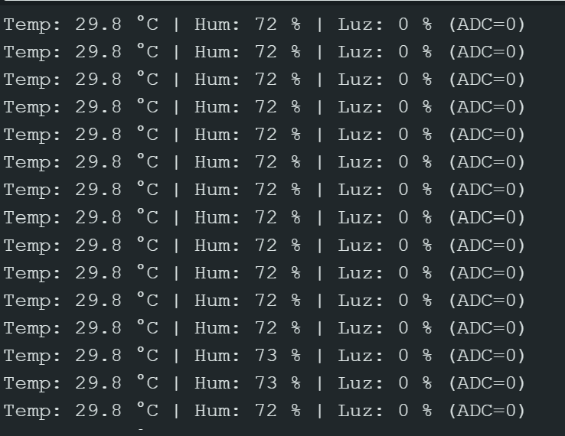
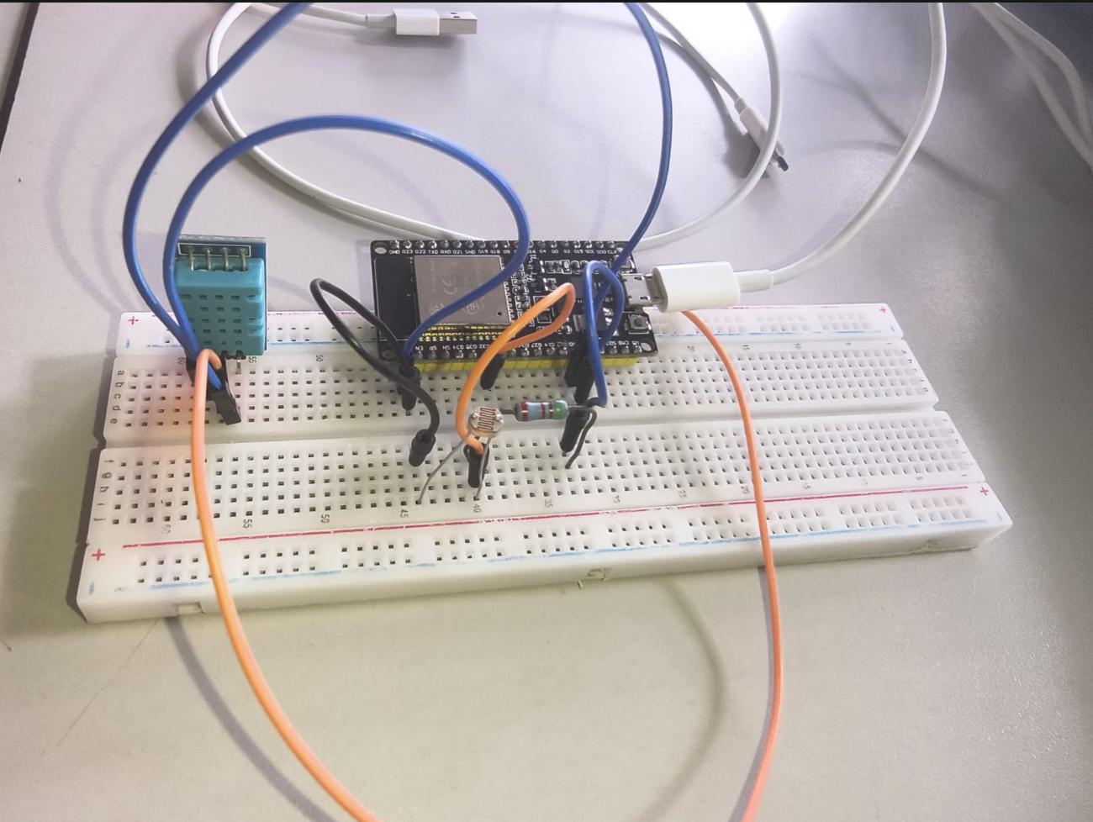
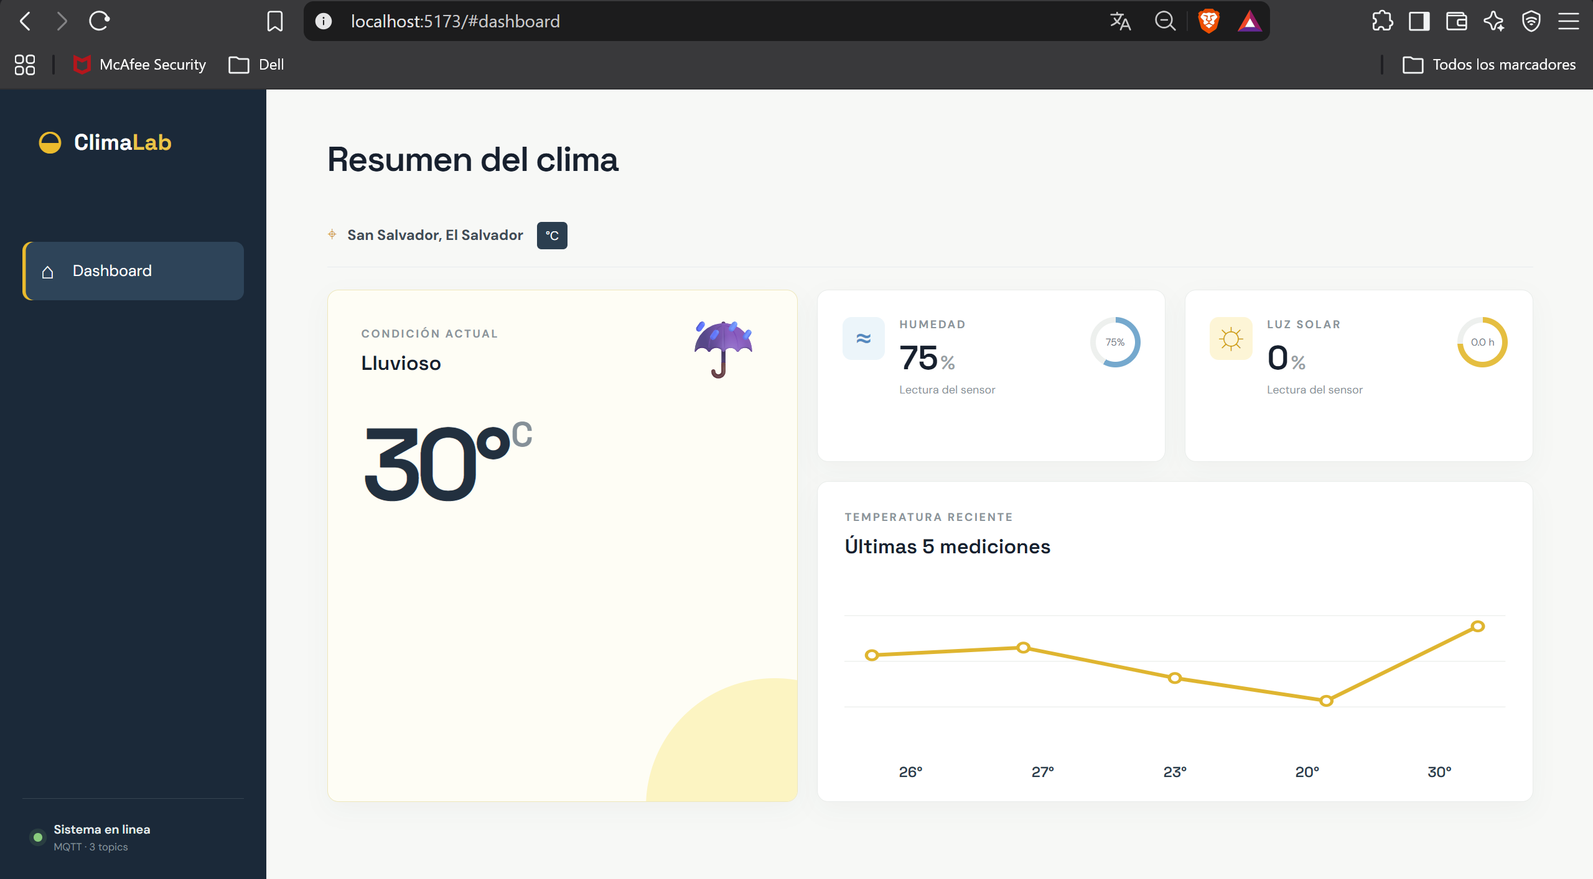
REPO:
https://github.com/HC2003/00054621_LABOS_ARTEFACTOS.git

El sensor LDR me estaba fallando y luego no comenzó a registrar valores.

